|  |  |  |  |  |  |  |  |  |  |  |  |  |  |  |  |  |  |  |  |  |  |  |  |  |  |  |  |  |  |  |  |  |  |  |  |  |  |  |  |  |  |  |  |
| --- | --- | --- | --- | --- | --- | --- | --- | --- | --- | --- | --- | --- | --- | --- | --- | --- | --- | --- | --- | --- | --- | --- | --- | --- | --- | --- | --- | --- | --- | --- | --- | --- | --- | --- | --- | --- | --- | --- | --- | --- | --- | --- | --- |
|  | SECRETARIA-DE-EDUCACION   |  | | --- | |  | |  |  |  |  |  |  |  |  |  |  |  |  |  |  |  |  | SECRETARÍA DE EDUCACIÓN  SUBSECRETARÍA DE EDUCACIÓN ESTATAL  DIRECCIÓN DE EDUCACIÓN SUPERIOR   |  | | --- | |  | |  |  |  |  |  |  |  |  |  |  |  |  |  |  |  |  |  |  |  |  |  |  |  |
|  |  |  |  |  |  |  |  |  |  |  |  |  |  |  |  | UNIVERSIDAD DEL SURESTE | | | | | | | | | | | | | | | | | | | | | | | | |  |
|  |  |  |  |  |  |  |  |  |  |  |  |  |  |  |  |  |
| |  | | --- | |  | |  |  |  |  |  |  |  |  |  |  |  |  |  |  |  |  |
|  |  |  |  |  |  |  |  |  |  |  |  |  |  |  |  | CLAVE: 07PSU0075W | | | | | | | | | | | | | | | | | | | | | | | | |  |
|  |  |  |  |  |  |  |  |  |  |  |  |  |  |  |  |  |  |  |  |  |  |  |  |  |  |  |  |  |  |  |  |  |  |  |  |  |  |  |  |  |  |
|  |  |  |  | | | | | | | | | | |  |  |  |  |  |  |  |  |  |  |  |  |  |  |  |  |  |  |  |  |  |  |  |  |  |  |  |  |
|  |  |  |  |  |  |  |  |  |  |  |  |  |  |  |  |  |  |  |  |  |  |  |  |  |  |  |  |  |  |  |
|  |  |  | | | | | | | | | | | | | | RVOE: PSU-65/2006 VIGENCIA: A PARTIR DEL CICLO ESCOLAR 2020-2023 | | | | | | | | | | | | | | | | | | | | | | | | | |
|  |  |  |  |  |  |  |  |  |  |  |  |  |  |  |  |  |  |  |  |  |  |  |  |  |  |  |  |
|  |  |  |  |  |  |  |  |  |  |  |  |  |  |  |  | TESIS | | | | | | | | | | | | | | | | | | | | | | | | |  |
|  |  |  |  |  |  |  |  |  |  |  |  |  |  |  |  |  |  |  |  |  |  |  |  | |  | | --- | |  | |  |  |  |  |  |  |  |  |  |  |  |  |  |  |  |  |  |
|  |  |  |  |  |  |  |  |  |  |  |  |  |  |  |  | **"CALIDAD DE SERVICIO DE LAS CLÍNICAS RURALES DE RAMÓN F. BALBOA Y SAN QUINTÍN DEL MUNICIPIO DE OCOSINGO ."** | | | | | | | | | | | | | | | | | | | | | | | | |  |
|  |  |  |  |  |  |  |  |  |  |  |  |  |  |  |  |  |
|  |  |  |  |  |  |  |  |  |  |  |  |  |  |  |  |  |
|  |  |  |  |  |  |  |  |  |  |  |  |  |  |  |  |  |
|  |  |  |  |  |  |  |  |  |  |  |  |  |  |  |  |  |  |  |  |  |  |  |  |  |  |  |  |  |  |  |  |  |  |  |  |  |  |  |  |  |  |
|  |  |  |  |  |  |  |  |  |  |  |  |  |  |  | PARA OBTENER EL TITULO PROFESIONAL DE: **LICENCIADA EN ENFERMERÍA** | | | | | | | | | | | | | | | | | | | | | | | | | | |
|  |  |  |  |  |  |  |  |  |  |  |  |  |  |  |
|  |  |  |  |  |  |  |  |  |  |  |  |  |  |  |
|  |  |  |  |  |  |  |  |  |  |  |  |  |  |  |  |  |  |  |  |  |  |  |  |  |  |  |  |  |  |  |  |  |  |  |  |  |  |  |  |  |  |
|  |  |  |  |  |  |  |  |  |  |  |  |  |  |  |  |  |  |  |  |  |  |  |  |  |  |  |  |  |  |  |  |  |  |  |  |  |  |  |  |  |  |
|  |  |  |  |  |  |  |  |  |  |  |  |  |  |  |  | PRESENTADO POR: | | | | | | | | | | | | | | | | | | | | | | | | |  |
|  |  |  |  |  |  |  |  |  |  |  |  |  |  |  |  |  |
|  |  |  |  |  |  |  |  |  |  |  |  |  |  |  |  |  | | | | | | | | | | | | | | | | | | | | | | | | |  |
|  |  |  |  |  |  |  |  |  |  |  |  |  |  |  |  | SANTIZ TOLEDO TERESA DEL CARMEN | | | | | | | | | | | | | | | | | | | | | | | | |  |
|  |  |  |  |  |  |  |  |  |  |  |  |  |  |  |  |  | | | | | | | | | | | | | | | | | | | | | | | | |  |
|  |  |  |  |  |  |  |  |  |  |  |  |  |  |  |  |  |  |  |  |  |  |  |  |  |  |  |  |  |  |  |  |  |  |  |  |  |  |  |  |  |  |
|  |  |  |  |  |  |  |  |  |  |  |  |  |  |  |  | ASESOR DE TESIS:  ALVARADO PASCACIO ALMA ROSA | | | | | | | | | | | | | | | | | | | | | | | |  |  |
|  |  |  |  |  |  |  |  |  |  |  |  |  |  |  |  |  |  | | | | | | | | | | | | | | | | | | | | | | |  |  |
|  |  |  |  |  |  |  |  |  |  |  |  |  |  |  |  |  |  |  |  |  |  |  |  |  |  |  |  |  |  |  |  |  |  |  |  |  |  |  |  |  |  |
|  |  |  |  |  |  |  |  |  |  |  |  |  |  |  |  |  |  |  |  |  |  |  |  |  |  |  |  |  |  |  |  |  |  |  |  |  |  |  |  |  |  |
|  |  |  |  |  |  |  |  |  |  |  |  |  | OCOSINGO, CHIAPAS; ENERO DE 2023. | | | | | | | | | | | | | | | | | | | | | | | | | | | | |

**Calidad de servicio de las clínicas rurales de Ramón F. Balboa y San Quintín del municipio de Ocosingo, Chiapas**.

En cuanto a la infraestructura y calidad.

2.- **PLANTEAMIENTO DEL PROBLEMA**

Personas pertenecientes a las comunidades cercanas de Ramón F. Balboa o San Quintín del municipio de Ocosingo Chiapas, por la falta de recursos ya sea de medicamentos o del personal de ambas clínicas, tienen que acudir hasta los hospitales de la cabecera municipal que es Ocosingo, haciendo un recorrido de aproximadamente 7 a 8 horas en terracería.

Generando más gastos de los cuales las personas no cuentan con el recurso económico porque son personas que se dedican a la ganadería, a la siembra de maíz y frijol, a la venta de gallinas o patos, el hecho de que no cuenten con los servicios médicos los ha llevado a confiar en personas que se hacen llamar trabajadores del área de salud.

Más comúnmente se hacen llamar ¨enfermeros¨ qué hasta el momento se desconoce si cuentan con algún certificado los cuales les venden medicamentos y les realizan procedimientos empíricos tales como retiro de dientes, aplicación de medicamentos intravenosos, inyectables, etc. ocasionándoles lesiones graves.

Un claro ejemplo es en la administración de butilhioscina para dilatar el útero en el proceso del parto ya que las mujeres embarazadas por lo general no llevan un control prenatal por lo mismo que en las clínicas no cuentan con ultrasonidos para saber los datos necesarios del bebé, al no saber en qué posición se encuentra el bebé o si viene con el cordón umbilical alrededor del cuello hace que el trabajo de parto sea difícil, doloroso, cansado y peligroso para ambos.

Los horarios que manejan las clínicas son:

En la clínica de Balboa trabajan los miércoles y jueves de 8:00 am a 4:00 pm, cuentan con un doctor y una enfermera.

En la clínica de San Quintín se trabaja de 20 por 10, es decir 20 de trabajo y 10 de descanso y se dividen en dos equipos, en el equipo uno hay tres doctores y cuatro enfermeros, en el segundo equipo hay tres doctores y tres enfermeros, de lunes a viernes de 8:00 am a 4:00 pm y cuenta con una sala de parto.

3.- **PREGUNTAS DE INVESTIGACIÓN**

1. ¿Mandan al personal menos hábil/ capacitado a lugares rurales?
2. ¿El no comprender el idioma es un factor en contra para el personal de salud como para el paciente?
3. ¿Existe la discriminación por parte del personal de salud hacia los pacientes?
4. ¿La calidad de atención es buena?
5. ¿Las personas si acuden a las clínicas?
6. ¿Quiénes acuden más a las clínicas?
7. ¿Existe la accesibilidad de la PF cuando se cuenta con recursos?
8. ¿La atención por parte del personal de salud es inmediata cuando es necesario?

4.- **HIPÓTESIS**

La hipótesis de mi investigación se trata de probar que en las clínicas rurales existe la falta de medicamentos, así como del material indispensable para poder brindar un buen servicio a las personas de la zona y de sus alrededores, al igual que es importante la presencia de los médicos como enfermeros que estén capacitados, que den una buena atención en las clínicas.

Muchas veces se dice y se escucha en el área de salud, que dependiendo del promedio de los estudiantes tanto médicos como enfermeras, normalmente los que van a zonas rurales son los que obtuvieron un bajo promedio, lo que se llega a pensar que el personal menos hábil o capacitado son los que se van a los lugares rurales y que por eso mismo ellos no dan una buena atención por no tener los conocimientos necesarios.

Las personas llegan a decir que les es difícil comunicarse con los médicos o enfermeras por el idioma, existe una falta de comunicación porque los enfermeros no pueden comunicarse correctamente con los pacientes al no saber el idioma tzeltal o los pacientes no se expresan con claridad porque su español no es del todo claro.

Muchas veces las palabras no son las correctas para dirigirse hacia el paciente, se hace ver como que se está educando, pero recae es un ambiente hostil e incómodo para ellos, ya sea que no entiendan del todo lo que se les está diciendo y uno se desespere, pero aun así se debe de tener una delicadez para corregir, señalar algún mal habito de una forma correcta o más bien respetuosa, respetando el pudor, costumbres, tradiciones y por supuesto también el aspecto de la persona.

Por ejemplo, en las revisiones de las mujeres embarazadas al hacer tacto los médicos hacen gestos de desagrado por el olor de la vaginal, haciendo comentarios como “usted debe de bañarse, huele muy feo ahí abajo” ese tipo de comentarios es incomodo de escuchar, el medico no sabe si la paciente se bañó y la salida de fluido es la que huele mal.

Pienso que la calidad de atención es regular, porque hay casos en que los enfermeros y médicos dan un buen trato hacia el paciente, pero no hay materiales necesarios para brindarles una buena calidad de servicio, en el cual el paciente quede satisfecho, es decir con medicamentos, un buen trato y rápida resolución a su problema.

No todas las personas acuden a las clínicas, son pocas, las más comunes son las mujeres embarazadas o los niños.

Las mujeres y los niños son los que van más a las clínicas, las mujeres embarazadas normalmente van por vitaminas o vacunas y en ocasiones porque las enfermeras les dicen que acudan cuando cuentan con ultrasonidos, los niños porque se enferman ya sea que les de vómito, fiebre o diarrea.

Cuando se cuenta con el suficiente material para la planificación familiar las enfermeras se encargan de promocionarla, porque las familias es estas zonas rurales son muy grandes, llegan a tener 6 hijos como mínimo y 19 como máximo.

La atención por parte del personal de salud no es inmediata cuando es una urgencia, porque no hay recursos o porque al saber que no se cuenta con el material directamente les dicen a los pacientes que no los atenderán y que mejor busquen otra solución.

Variable independiente: DESCONOCIMIENTO DEL IMPACTO DE LA MALA CALIDAD DE SERVICIO

Variable dependiente: CONOCER LA SITUACIÓN ACTUAL DE LOS SERVICIOS MÉDICOS

**OBJETIVO GENERAL:**

* Determinar la calidad de atención

**OBJETIVOS ESPECÍFICOS:**

* Comprobar si mandan al personal menos hábil/ capacitado a lugares rurales
* Identificar si no comprender el idioma es un factor en contra para el personal de salud como para el paciente
* Identificar si existe la discriminación por parte del personal de salud hacia los pacientes
* Demostrar si las personas acuden a las clínicas
* Identificar quiénes acuden más a las clínicas
* Determinar si existe la accesibilidad de la PF cuando se cuenta con recursos
* Comprobar si la atención por parte del personal de salud es inmediata cuando es necesario

5.- **JUSTIFICACIÓN**

Es de importancia para mí investigar este tema porque parte de mi familia vive alrededor de Balboa y he vivido la experiencia del desabasto de ultrasonidos que existe tanto en San Quintín como en Balboa, una de mis tías tuvo complicaciones en su embarazo afortunadamente no paso a mayores ya que ella y su esposo tomaron la decisión de venir a Ocosingo con el poco recurso que tenían, me toco acompañarla para hacerse varios ultrasonidos y estudios de laboratorio.

De la misma forma me ha tocado oír la experiencia de mi abuela, ella tiene diabetes y cuenta que es difícil que en la clínica más cercana que es Balboa cuenten con tiras reactivas para llevar un control de su glucosa cada vez que va a una revisión de signos vitales.

Estoy consciente que los materiales que se usan en clínicas u hospitales de cierta forma son costosos, pero de la misma forma se supone que el gobierno debe de buscar una solución y que algo tan simple como las tiras reactivas o el glucómetro no sea un factor de limitativo para el cuidado de la salud, estamos hablando del primer nivel, el primer contacto con los pacientes, no de cirugías mayores ni de especialistas donde los materiales son de mayor cantidad.

Me gustaría dar a conocer las situaciones que se tienen que enfrentar los habitantes de las comunidades de San quintín, Balboa y sus comunidades vecinas. Ayudar a las personas a reducir sus gastos, porque no cuentan con el recurso económico para viajar desde su comunidad asta Ocosingo y considero que es importante que obtengan un buen servicio de salud como todos.

También quisiera poder demostrar mis habilidades lingüísticas para tener una conversación con los habitantes de las comunidades y saber más acerca de su situación y experiencias.

**MARCO TEÓRICO**

Calidad es la totalidad de los rasgos y características de un producto o servicio que se sustenta en su habilidad para satisfacer las necesidades y expectativas del cliente, y cumplir con las especificaciones con la que fue diseñado. El concepto actual de Calidad ha evolucionado hasta convertirse en una forma de gestión que introduce el concepto de mejora continua en cualquier organización y a todos los niveles de la misma, y que afecta a todas las personas y a todos los procesos. (fomento, Calidad nivel 1, 2023)

La calidad tiene tres objetivos:

1. Buscar de forma activa la satisfacción del cliente, priorizando en sus objetivos la satisfacción de sus necesidades y expectativas.

2. Orientar la cultura de la organización dirigiendo los esfuerzos hacia la mejora continua e introduciendo métodos de trabajo que lo faciliten.

3. Motivar a sus empleados para que sean capaces de producir productos o servicios de alta calidad. (fomento, Calidad nivel 1, 2023)

Los atributos de calidad para evaluar la atención son importantes, tener en cuenta los atributos que caracterizan una buena atención de la salud. Atributos prioritarios para facilitar su manejo y operación. (salud, 2002)

Oportunidad: Respuesta a una necesidad de salud en un tiempo que implique menor riesgo y mayor beneficio para la persona o la población. (salud, 2002)

Eficacia: Uso correcto de las normas, protocolos y procedimientos en la gestión y prestación de servicios de salud individual y colectiva. (salud, 2002)

Integralidad: Acciones dirigidas a la persona, su familia, la comunidad y el ambiente en un proceso que contiene los momentos de promoción de la salud, prevención, recuperación y rehabilitación de la salud. (salud, 2002)

Accesibilidad: Condiciones necesarias para que las personas puedan obtener servicios de salud individual y colectiva, disminuyendo las barreras geográficas, socioeconómicas, organizativas y culturales. (salud, 2002)

Seguridad: Condiciones en el establecimiento que garanticen a los usuarios, acceso a servicios sanitarios básicos para prevenir riesgos en él y medio ambiente. (salud, 2002)

Respeto al usuario: Considerar a la persona como sujeto de derecho, valorando su cultura y condiciones individuales. (salud, 2002)

Información completa: Provisión de contenidos, veraces, oportunos y entendibles por las personas o público, que le permite tomar decisiones sobre su salud. (salud, 2002)

Trabajo en equipo: Personas con visión compartida que asumen responsabilidades y compromisos, complementan capacidades y desarrollan sus potencialidades para el logro de resultados. (salud, 2002)

Participación social: Mecanismos y procesos que permiten a la población organizada intervenir y tomar decisiones respecto a las prioridades, políticas y estrategias sanitarias. (salud, 2002)

Satisfacción del usuario externo: Es el balance favorable entre lo que la persona o población espera de los servicios de salud y su percepción acerca de lo que recibe de ellos. (salud, 2002)

Satisfacción del usuario interno: Es el balance favorable entre lo que el usuario interno espera de la organización y lo que percibe de ella. (salud, 2002)

El propósito de los estándares de calidad es brindar seguridad a los usuarios que acuden a los servicios de salud, al garantizar el cumplimiento de estándares de calidad en el funcionamiento de las unidades prestadoras del primer nivel en el país. (salud, 2002)

ESTÁNDARES DE CALIDAD PARA EL PRIMER NIVEL DE ATENCIÓN EN SALUD

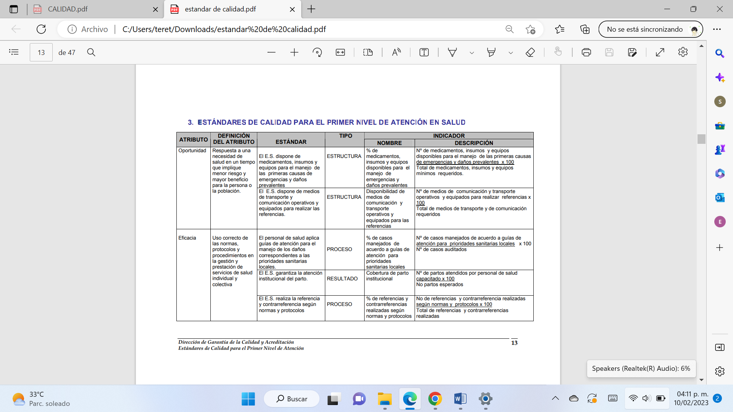

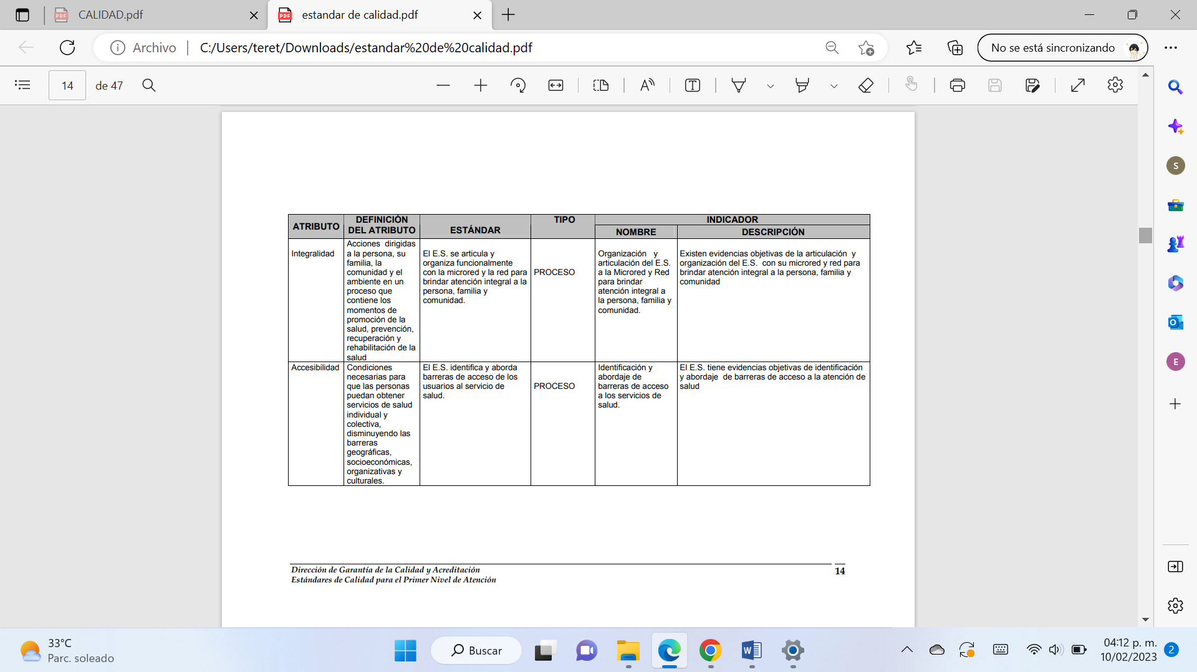

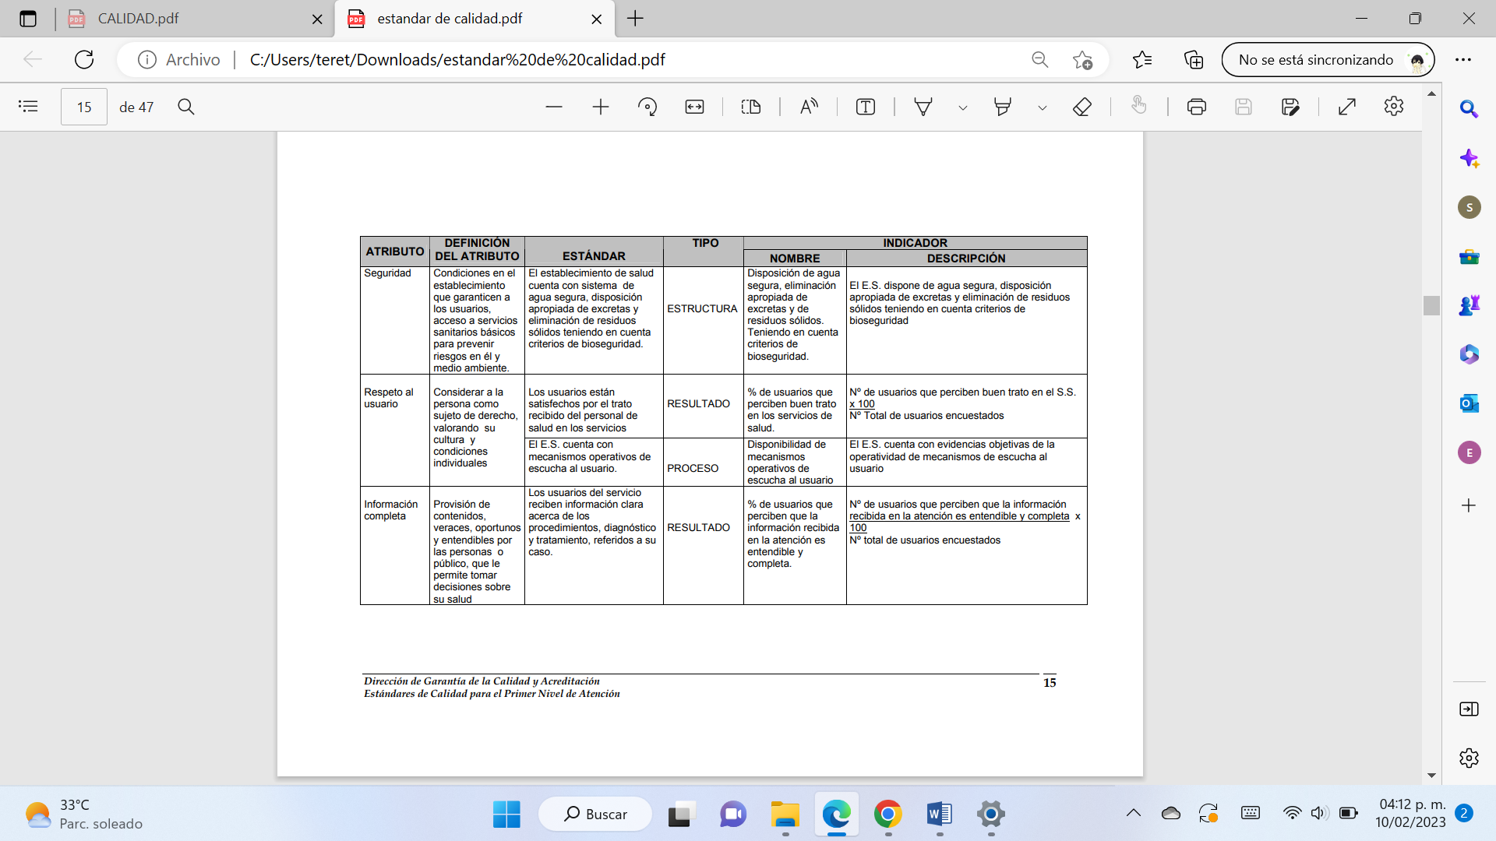

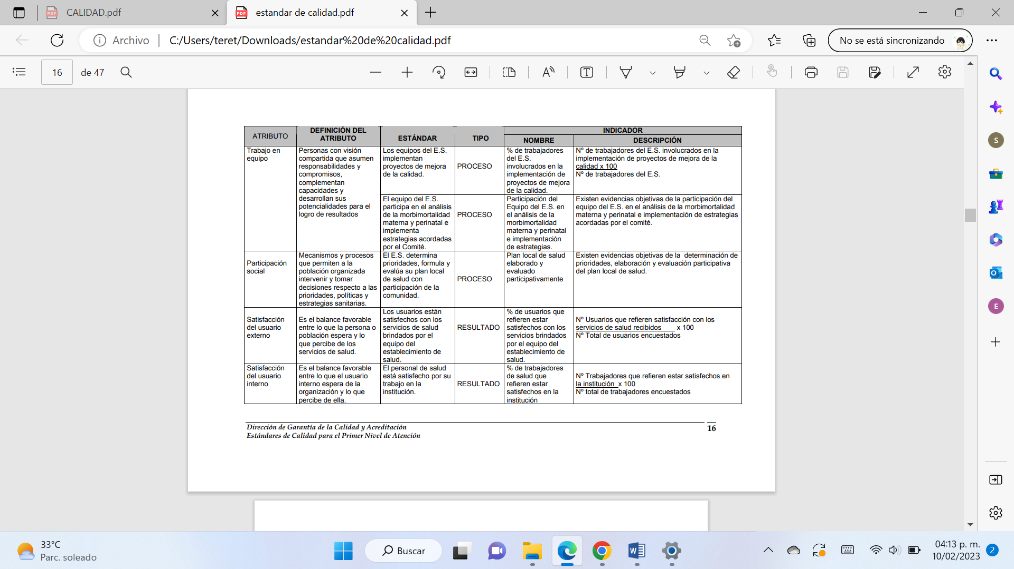

La salud no sólo es la ausencia de enfermedad, sino un estado de completo bienestar físico y mental, en un contexto ecológico-social propicio para su sustento y desarrollo. La salud es más que una noción médica, es un concepto predominantemente social porque se vincula con las costumbres, tradiciones, actitudes y juicios de valor de los diversos grupos de una sociedad, y porque involucra la participación de todos los agentes de la comunidad. (fomento, Version preliminar, 2023)

En el plano individual requiere la educación de higiene que deben tener las personas; en el plano colectivo requiere la participación del poder público en la satisfacción de las necesidades sociales. (fomento, Version preliminar, 2023)

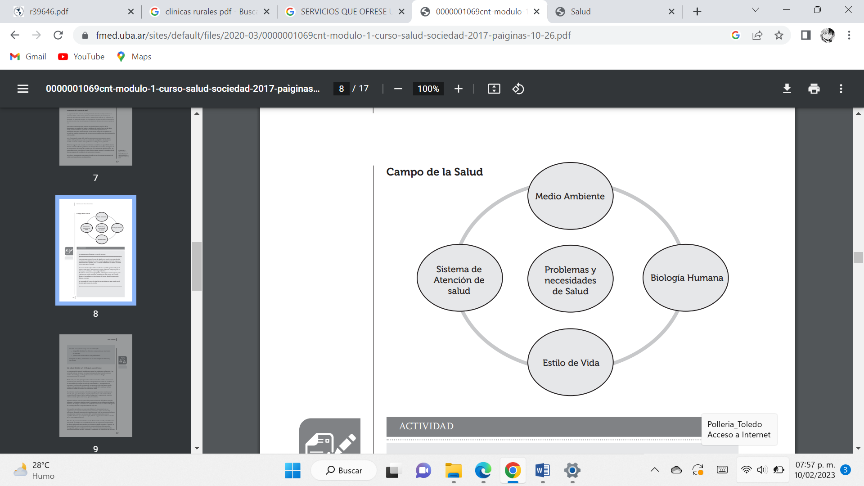

El derecho a la salud es un derecho humano fundamental establecido desde 1948 por la Organización de las Naciones Unidas (ONU). En México fue incorporado parcialmente en 1983 en el artículo 4º de la Constitución Política de los Estados Unidos Mexicanos como el Derecho a la Protección de la Salud. A pesar de ello, para la mayoría de los mexicanos ni las condiciones de salud ni el acceso a los servicios se encuentran satisfechas. (Lopez Arellano & Lopez Moreno, 2015)

La salud y su defensa se han convertido en motivo de preocupación general hace poco más de medio siglo. Por ejemplo, prácticamente ninguna organización o partido político del mundo ofrecían propuestas relacionadas con las políticas y programas de salud, y cuando lo hicieron fue casi siempre como medidas de contención económica. (Lopez Arellano & Lopez Moreno, 2015)

Tiene apenas unos treinta años que el derecho a la salud comenzó a aparecer oficialmente en los debates políticos del mundo, casi siempre para justificar la imposibilidad de garantizarlo. En la actualidad esta situación ha cambiado sustantivamente. Ahora no cabe ninguna duda de que la salud está profundamente relacionada con la dignidad humana, y que garantizarla como derecho humano es una obligación de todas las naciones avanzadas. (Lopez Arellano & Lopez Moreno, 2015)

La violación del derecho a la salud atenta contra la dignidad de las personas porque limita el desarrollo de sus capacidades y las excluye de las oportunidades que ofrece la vida. La pérdida de la salud provoca impotencia, desconfianza e inseguridad y toda muerte prematura, pero especialmente la de niños y embarazadas, es un insulto a la sociedad. (Lopez Arellano & Lopez Moreno, 2015)

Es verdad que las tasas de mortalidad general han disminuido, que se ha incrementado la esperanza de vida y que algunas enfermedades han sido erradicadas o están bajo control, pero también es verdad que aún existen alrededor de 10 millones de mexicanos sin acceso a los servicios de salud; que en el campo casi la tercera parte de los menores de cinco años tiene talla baja para su edad; la mortalidad materna de México es la más alta en el grupo de la OCDE. (Lopez Arellano & Lopez Moreno, 2015)

Somos el país con la prevalencia de obesidad femenina más alta del mundo y que la mortalidad por algunos tipos de cáncer, diabetes mellitus, problemas cardiovasculares e hipertensión no disminuye. Muchas parasitosis, enfermedades infecciosas y transmitidas por vector son todavía endémicas, a pesar de que hace décadas que existen medios. (Lopez Arellano & Lopez Moreno, 2015)

La insuficiente notificación de enfermedades y la imposibilidad de poder confiar en las estadísticas vitales y de salud, hacen que el conocimiento de los problemas de salud en el medio rural no sea exacto. Las tasas de mortalidad y mortalidad infantil correspondientes a áreas rurales no son bien conocidas. (fomento, 2023)

La alta proporción de fallecimientos que ocurren en el área rural no tienen certificación médica, lo que hace muy difícil utilizar la morbilidad y la mortalidad específicas, como elementos de análisis de la magnitud del problema de la salud en el medio rural. Sin embargo, si se analizan las cifras de mortalidad por diversas causas en áreas urbanas y rurales, se puede apreciar el gran contraste que existe entre estos dos grupos de poblaciones. (fomento, 2023)

Si bien es cierto que no existen tasas de mortalidad que separen claramente las áreas rurales de las urbanas dentro de la estructura político-administra. (fomento, Servicios de salud en areas rurales, 2023)

Las diferencias entre las zonas urbanas y rurales son más pronunciadas en el micro nivel de planificación. La población urbana pobre tiene expectativas diferentes del sistema asistencial. Quiere que haya un médico en los centros de salud; ser examinado y atendido por un ayudante de medicina (enfermera, enfermera auxiliar, promotora) se considera discriminatorio y una atención de segundo orden. (fomento, Atencion primaria de salud en zonas urbanas y rarales de los paises en desarrollo, semejanzas y diferencias, 2023)

Las funciones de las promotoras urbanas son principalmente la prevención, motivación y educación. La promotora rural debe estar también capacitada para prestar servicios curativos. Los equipos de salud en las zonas urbanas pueden estar integrados por un médico, un dentista, una enfermera auxiliar, una promotora y un promotor de saneamiento y la atención puede ser completa con menor rotación de personal. (fomento, Atencion primaria de salud en zonas urbanas y rarales de los paises en desarrollo, semejanzas y diferencias, 2023)

Los equipos rurales de salud suelen estar integrados por una enfermera auxiliar y una promotora con visitas periódicas de un médico o la presencia de un médico del “servicio social”. Es menos probable que la medicina organizada se oponga a que personal no médico prescriba y administre medicamentos en zonas rurales. (fomento, Atencion primaria de salud en zonas urbanas y rarales de los paises en desarrollo, semejanzas y diferencias, 2023)

El estado de salud de la población urbana pobre y su exposición diferente a los factores de riesgo exige programas urbanos específicos como el diagnóstico y tratamiento precoces de enfermedades degenerativas crónicas, programas contra los accidentes y programas de mejoramiento ambiental. (fomento, Atencion primaria de salud en zonas urbanas y rarales de los paises en desarrollo, semejanzas y diferencias, 2023)

Algunos programas de salud son importantes tanto en las zonas urbanas como en las rurales, pero son más urgentes en las ciudades: programas de paternidad responsable, programas de lucha contra el alcoholismo y la toxicomanía, preservación de la unidad familiar para evitar el abandono de madres y niños, programas para combatir la prostitución y la delincuencia, programas nutricionales, integración de sistemas de salud. (fomento, Atencion primaria de salud en zonas urbanas y rarales de los paises en desarrollo, semejanzas y diferencias, 2023)

**MARCO METODOLÓGICO**

1. Tipo de estudio

Este trabajo es mixto porque tengo que realizar una entrevista con personas de la comunidad a su vez una encuesta la cual se centrará en los servicios del hospital basados en sus experiencias.

* 1.1 Enfoque

El enfoque es mixto porque se realizará los dos tipos de enfoque, cualitativo y cuantitativo es decir una encuesta y entrevista.

1. Población y muestra

* 2.1. Población: Ramón F. Balboa y San Quintín, municipio de Ocosingo, Chiapas
* 2.2. Muestra:10 personas, 5 hombres de Balboa 5 mujeres de San Quintín con edad de 26 a 56 años, 1 pasante de enfermería de San Quintín

**INSTRUMENTOS DE RECOLECCIÓN DE DATOS**

* Internet, me será de ayuda importante en la investigación de mi tema, buscar información acerca del tema y anexos que sean de importancia.
* Entrevista, tener una conversación con las personas directamente me servirá para obtener resultados en base a sus experiencias, será una entrevista directa.
* Encuesta, tener evidencia que fundamente mi trabajo en donde se muestre que las personas si participaron.
* Computador, una herramienta importante a lo largo de este trabajo, ya que me servirá para redactar y plasmar toda mi información.

**RECOLECCIÓN DE DATOS**

* ¿Cómo voy a recolectar los datos de mi investigación?

Voy a empezar a investigar sobre mi tema en internet, para después encuestar y entrevistar a 5 hombres de Balboa, 5 mujeres de San Quintín y 1 pasante de enfermería.

**PROCESAMIENTO DE LA INFORMACIÓN**

* ¿Qué voy hacer con los datos que obtenga?

Yo creo que voy hacer una gráfica, graficar cada pregunta y analizar de acuerdo a la información obtenida.

**DELIMITACIÓN TIEMPO-ESPACIO**

* Tiempo: La tesis se empieza a trabajar el mes de enero a junio del 2023
* Espacio:

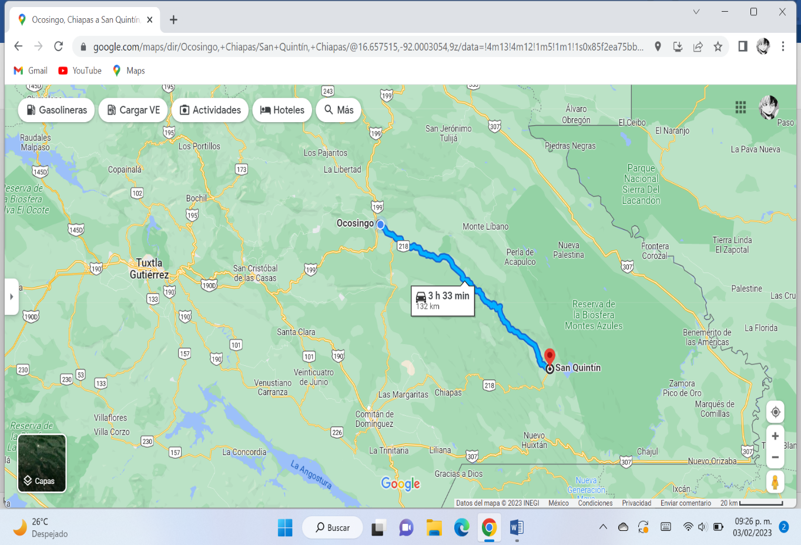

Para llegar a San Quintín son de 8 a 9 hrs en terracería y muy pocas partes de pavimento, cuando llueve se hace mucho lodo impidiendo el paso y haciendo que el recorrido sea más largo, llegando a durar 10 hrs, se llega a tener mucho cuidado al viajar ya que hay muchas curvas y animales en el camino.

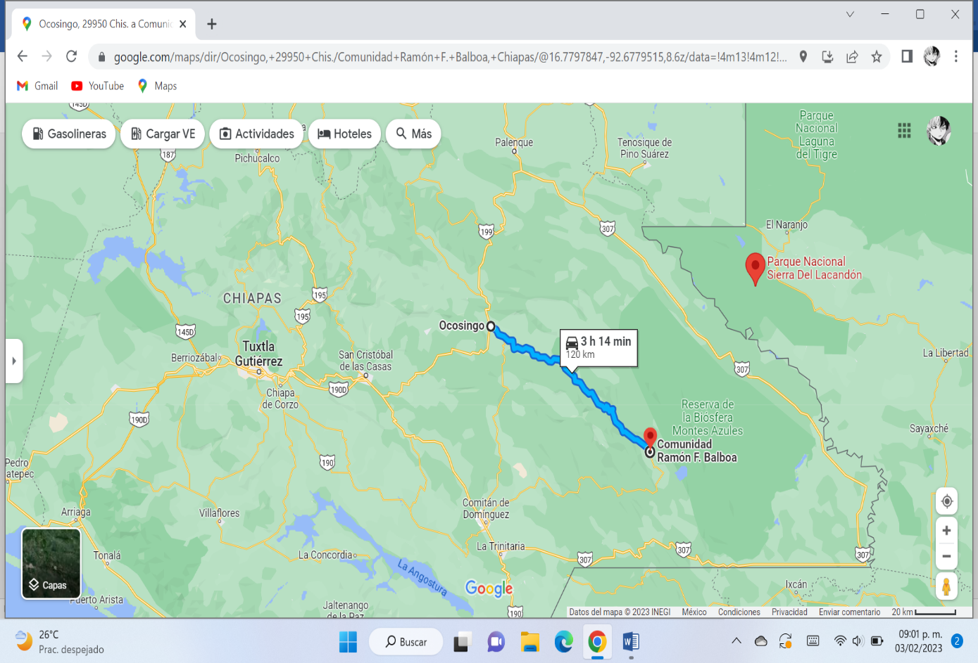

Para llegar a Balboa son de 5 a 6 hrs en terracería y muy pocas partes de pavimento, cuando llueve se hace mucho lodo impidiendo el paso y haciendo que el recorrido sea más largo, llegando a durar 7 hrs, se llega a tener mucho cuidado al viajar ya que hay muchas curvas y animales en el camino.

|  |  |  |  |  |  |  |
| --- | --- | --- | --- | --- | --- | --- |
| **CRONOGRAMA** | | | | | | |
| Mes | ENE | FEB | MAR | ABR | MAY | JUN |
| Tema | - |  |  |  |  |  |
| Protocolo | - |  |  |  |  |  |
| Trabajo de campo |  |  | - | - |  |  |
| Cap.1 | - | - |  |  |  |  |
| Cap.2 | - | - |  |  |  |  |
| Cap.3 |  | - |  |  |  |  |
| Cap.4 |  |  | - | - |  |  |
| Conclusiones |  |  |  | - | - | - |
| Introducción |  |  |  | - | - | - |
| Agradecimientos |  |  |  | - | - | - |

**Bibliografía**

fomento, M. d. (2023). Atencion primaria de salud en zonas urbanas y rarales de los paises en desarrollo, semejanzas y diferencias. *Atencion primaria de salud en zonas urbanas y rarales de los paises en desarrollo, semejanzas y diferencias*, 455-456.

fomento, M. d. (2023). Calidad nivel 1. *Calidad nivel 1*, 2-12.

fomento, M. d. (2023). Servicios de salud en areas rurales. *servicio de salud en areas rurales*, 12-13.

fomento, M. d. (8 de Febrero de 2023). *Version preliminar*. Obtenido de http://archivos.diputados.gob.mx/Centros_Estudio/Cesop/Comisiones/d_salud.htm

Lopez Arellano, O., & Lopez Moreno, S. (2015). Derecho a la salud en Mexico. En *El derecho a la salud en Mexico* (págs. 51-53). Mexico: Casa abierta al tiempo.

salud, M. d. (2002). Estandares de calidad para el primer nivel de atencion en salud. *Estandares de calidad para el primer nivel de atencion en salud*, 6-16.